Báo cáo bài tập tuần

Họ và tên: Lê Thị Tho

Mã số sinh viên: 11020315

# I Giới thiệu công cụ

1.Tên công cụ:Eclemma

2.Code sử dụng: Kiểm tra ngày kế tiếp(Java)

3.Kết quả Junit Test

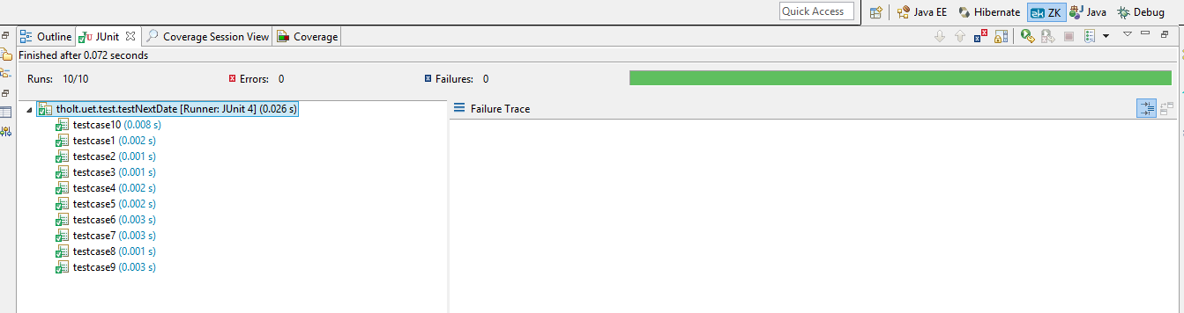

4.Kết quả code coverage

